Ohje: Osoitteen määrittäminen rakennukselle

Uudisrakentamisen yhteydessä kunta antaa uudelle rakennuspaikalle osoitteen. Osoitetta voi tiedustella Lupapisteen kautta.

Tämän osoitteen lisäksi suunnittelijan tulee määritellä jokaiselle rakennukselle ja asunnolle osoite.

Tuusulassa osoite määritellään seuraavasti:

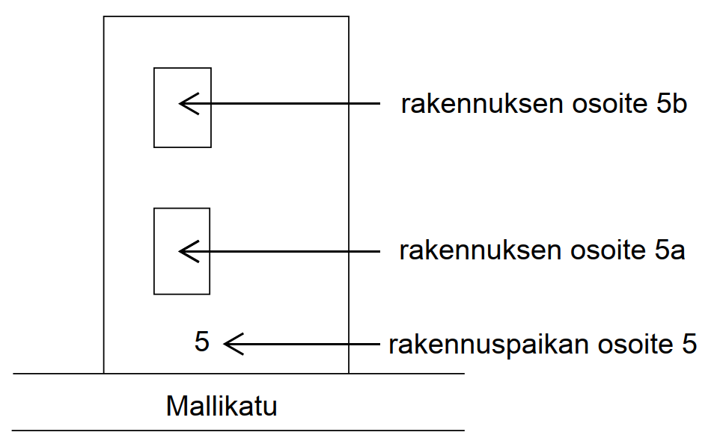**Kiinteistöllä kaksi tai useampi erillistalo (yhden perheen talo)**

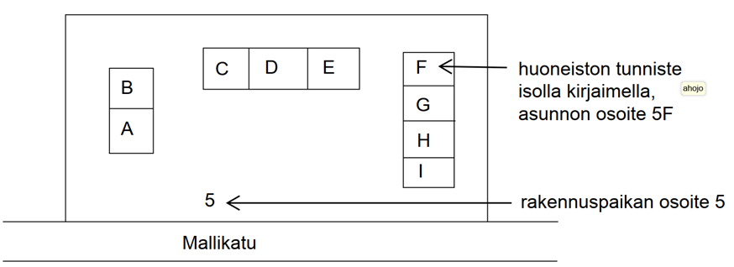**Kiinteistöllä useampia rakennuksia (esim. paritaloja ja rivitaloja)**

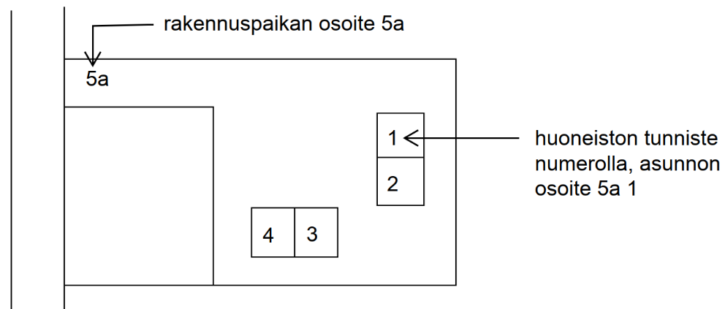**Kiinteistö aiemmin jaettu kahteen kiinteistöön (esim. kirvesvarsitontti), jolloin rakennuspaikan osoitteessa on numeron lisäksi kirjain.**